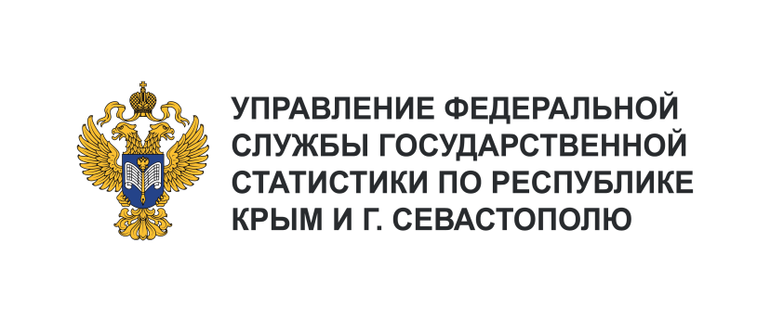 | Пресс-служба Крымстата  Телефон: +7 (3652) 25-52-41  e-mail: 82.01@rosstat.gov.ru
Информационное сообщение для СМИ
4 апреля 2024, Севастополь
ОБОРОТ РОЗНИЧНОЙ ТОРГОВЛИ
ЗА ЯНВАРЬ – ФЕВРАЛЬ 2024 ГОДА

Оборот розничной торговли г. Севастополя за январь – февраль 2024 года
Оборот розничной торговли г. Севастополя за январь – февраль 2024 г. составил 17935,3 млн рублей. В фактических ценах население города израсходовало на приобретение товаров
на 2783,8 млн. рублей больше, чем за январь – февраль 2023 г. Торгующими организациями
и индивидуальными предпринимателями, реализующими товары вне рынков и ярмарок,
за январь – февраль 2024 г. сформировано 93,8% оборота розничной торговли (из них крупными организациями – 40,5%, индивидуальными предпринимателями – 25,0%), доля розничных рынков и ярмарок составила – 6,2%.
За январь – февраль 2024 г. пищевых продуктов, включая напитки, и табачных изделий продано на 8553,5 млн рублей, что в сопоставимых ценах выше уровня прошлого года на 1,6%. В фактических ценах расходы населения на покупку продовольственных товаров по сравнению с прошлым годом увеличились на 855,0 млн рублей. Удельный вес продовольственных товаров в обороте розничной торговли составил 47,7% (в январе – феврале 2023 г. – 52,5%).
Непродовольственных товаров за январь – февраль 2024 г. продано на 9381,8 млн рублей.
В фактических ценах население города купило непродовольственных товаров на 1928,7 млн рублей больше, чем в январе – феврале 2023 г.
На конец февраля 2024 г. в организациях розничной торговли имелось товарных запасов
на 5829,2 млн. рублей. Обеспеченность оборота розничной торговли товарными запасами составила 40 дней (на конец февраля 2023 г. – 3643,6 млн рублей и 31 дней, соответственно).

